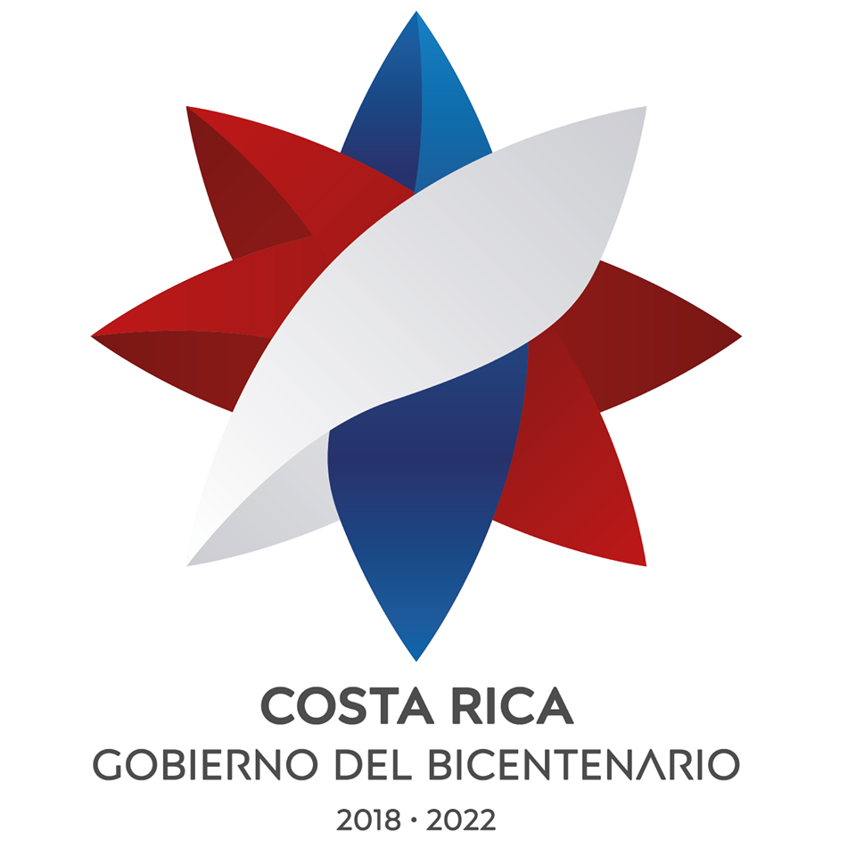

SUBMISION DE LA REPUBLICA DE
COSTA RICA
Documento CBD/SBSTTA/24/3/Add.2
Item 3 Agenda en la Reunión XXIV del Órgano Subsidiario Científico, Técnico y Tecnológico
“Marco mundial de la diversidad biológica posterior a 2020”



Costa Rica agradece la oportunidad de compartir su visión respecto al documento CBD/SBSTTA/24/3/Add.2, señalado en la notificación 2021-012, a saber: “Información científica y técnica para apoyar el examen de los objetivos y metas propuestos en el borrador preliminar actualizado del Marco Mundial de la Diversidad Biológica posterior a 2020”.

Respecto a esta sumisión, consideramos oportuno hacer las siguientes consideraciones generales:

- Las recomendaciones técnicas que Costa Rica plantea en este documento no necesariamente representan aceptación de lo siguiente: objetivos, metas, la estructura general de articulación entre metas e indicadores, componentes de las metas 2030.

- Costa Rica desea aprovechar la oportunidad para recordarle a las Partes, la importancia de la incorporación y reconocimiento del rol de los pueblos indígenas y comunidades locales en los diferentes ámbitos del Post 2020.

- Costa Rica desea aprovechar esta oportunidad para resaltar la importancia de incluir en el marco estratégico una meta específica para género, y los indicadores respectivos. En género los indicadores permiten verificar si existe inequidad o equidad entre hombres y mujeres, dónde y cómo ocurren las diferenciaciones de género, y cómo varían con el tiempo. Los indicadores de género ofrecen la posibilidad de generar información sistemática y robusta para que los tomadores de decisiones ajusten las políticas públicas para ver los avances en la equidad de género. Los indicadores de equidad permiten evaluar, entre otros aspectos, la equidad de género de una comunidad con relación a otras comunidades, provincias, regiones o países, -cambios en las relaciones de poder y en las condiciones de vida entre mujeres y hombres a través del tiempo, -el acceso, uso y control de los recursos, y la distribución de costos y beneficios, etc. De ahí que, a lo largo de todos los foros de las negociaciones del Post 2020 en el CBD, nuestro país continuará haciendo un especial énfasis en el tema de género. En este sentido, se recalca el apoyo del país a la siguiente meta: “Asegurar, monitorear y reportar en i-equidad en acceso a recursos biológicos, ii-distribución justa y equitativa de los beneficios de los recursos relevantes y iii-mujeres y niñas con igual involucramiento y liderazgo en todos los niveles de toma de decisiones y procesos de gobernanza en apoyo de los objetivos del Convenio.”

TEMPLATE FOR COMMENTS

Contact information
Surname: |  |  | Saborío Rodríguez
Given Name: |  |  | Guido Alonso
Government (if applicable): |  |  | Gobierno de Costa Rica
Organization: |  |  | Ministerio de Ambiente y Energía
Address: |  |  | Barrio Gonzalez Lahmann
City: |  |  | San José
Country: |  |  | Costa Rica
E-mail: |  |  | guido.saborio@sinac.go.cr
General comments
El Marco Mundial de Diversidad Biológica, en su “borrador preliminar actualizado” mantiene una estructura compleja, difícil de entender, monitorear y comunicar. Esto se evidencia en el documento en revisión, en donde se dedican dos secciones completas (III y IV) para proporcionar información que ayude, entre otros, a “determinar de qué manera las metas propuestas se relacionan con los objetivos propuestos…”. Esto es una evidencia clara de que el documento no articula de forma sencilla cómo las 20 Metas propuestas para el 2030, aportan a los 4 Objetivos planteados para el 2050.

Una restructuración del marco conceptual propuesto es urgente, de forma tal que el nuevo Marco Mundial de la Diversidad Biológica post 2020 este bien articulado, y por lo tanto sea fácil de monitorear y comunicar, aspectos claves si queremos que el mismo sea exitoso.

Se considera que los océanos en general no están bien representados en el documento en revisión. Se recomienda que los océanos sean reflejados explícitamente en las Metas que correspondan y particularmente en la Meta 2.
With regards with the contributions of Target 2 to achieve Goal A mentioned in paragraphs 22, 28 and 33, we believe it does not represent the potential impact that Target 2 could have increasing the area, connectivity and integrity of natural ecosystems. We believe that the contributions of the Target 2 to Goal A should be better reflected.
Las especies exóticas invasoras son una de las principales causas de la perdida de la diversidad biológica y por lo tanto, procurar la disminución de sus impactos debería ser una de las prioridades en el Marco Mundial de la Diversidad Biológica post 2020.

Sin embargo, este tema no se encuentra bien representado en el Marco Mundial de la Diversidad Biológica propuesto, siendo directamente atendido solo mediante la Meta 5. Además, a lo largo el documento en revisión, se indican en varias ocasiones como la Meta 5 aporta al alcance de otras Metas propuestas, pero no se indica la relación inversa.
Specific comments
Page | Paragraph | Comment
4 | 14 | El objetivo A propuesto, no aborda de la misma forma los tres niveles de la biodiversidad. Se asume que aumentando la superficie y disminuyendo el número de especies amenazadas se mantiene la diversidad genética, lo cual no es necesariamente correcto.
6 | 22 | Se difiere de la interpretación realizada con respecto a la contribución de las Metas 1 y 2 para alcanzar el Objetivo A. La Meta 1 se basa en aumentar el área marina y terrestre que está bajo modelos de planificación espacial. Sin embargo, “Actualmente, la planificación espacial se pone en práctica de manera diversa y poco uniforme en los diferentes países” (pag 14, párrafo 53 del documento en revisión), y por lo tanto, no se sabe con certeza el potencial real que la planificación espacial pueda tener en aumentar la “superficie, conectividad e integridad de los ecosistemas naturales”.  Por el contrario, la Meta 2, que se basa en aumentar la extensión de área protegida, terrestre y marina, por medio de un “sistema bien conectado y eficaz de áreas protegidas y otras medidas de conservación eficaces basadas en áreas”, si tendrá un impacto directo en el Objetivo A.
8 | 33 | Si bien las Metas mencionadas en este párrafo, contribuyen en el mantenimiento de la diversidad genética, ninguna se refiere al tema directamente. Consideramos importante establecer al menos una Meta que claramente atienda el problema de la disminución de la diversidad genética en especies silvestres y domesticadas.
11 | 45 | No se considera que las Metas 13, 19 y 20, tengan un impacto directo para alcanzar el Objetivo C. Si bien, dichas metas pueden contribuir, su cumplimiento no necesariamente asegura que “Los beneficios derivados de la utilización de los recursos genéticos se comparten de manera justa y equitativa “
13 | 51 a 53 | En la Meta 1, se asume que la “planificación espacial” es una herramienta que permite retener “la mayoría de las zonas intactas y de naturaleza virgen existentes” y restaurar “los ecosistemas de agua dulce, marinos y terrestres naturales degradados”.  En la página 14, párrafo 53, se indica: “Actualmente, la planificación espacial se pone en práctica de manera diversa y poco uniforme en los diferentes países”.  Por lo tanto, se considera que, dado que la planificación espacial realizada actualmente es muy variada, no es posible conocer realmente si el aumentar la superficie terrestre y marina bajo esta herramienta permitirá cumplir con la Meta propuesta.
12-13 | 54-56 | There is absence regarding the scientific considerations specifically related to the ocean in this document, namely under Target 2. We realize the need for a more balance considering the information with regards to the ocean on Target 2, in this sense we would encourage the addition of new text laying out the scientific evidence for the protection and conservation of a minimum of at least 30% of the global ocean.
12 | 54-55 | We welcome reference to the importance of effective and equitable management and focusing on biodiversity outcomes rather than just spatial area. We recommend that the review provide information on the other qualitative aspects of protected areas, including ecological representativeness and the importance of well-connected systems. “Moreover, many protected areas are not effectively or equitably managed.” “However, the importance of focusing on biodiversity outcomes rather than spatial area is emphasized; an increase in coverage alone will not be sufficient.”
13 | 55 | There are extensive studies that support a target of protecting at least 30% of the planet’s land and ocean, and we are concerned that this paragraph does not reflect the breadth of this research. Additionally, this evidence includes numerous studies specifically related to marine conservation, so we are concerned that there is no single, explicit mention of scientific support for the marine component of this target. Lastly, there is significant research documenting the importance of expanding protected area coverage to help achieve climate goals, and we believe that it is important to highlight that data. To address these points, we request that the following studies are incorporated into and explicitly addressed in the final version of this document:  - A comprehensive review of 144 studies found that the current spatial target is insufficient to protect biodiversity, preserve ecosystem services and achieve socio-economic priorities. On average, the data found that 37% of the ocean must be protected in order to achieve these environmental and socio-economic goals.  - A group of IUCN experts published a review of the literature on area-based conservation and concluded that there is ample support for the protection “of a minimum of 30% and up to 70%, or even higher” of the planet’s land and ocean. The authors concluded that the call for 50% of the Earth to be protected “is supported by a range of studies.”  - Over a dozen global experts found in Science Advances also established this need to protect at least 30% of the planet’s land and ocean by 2030, in addition to setting aside another 20% of the planet as “climate stabilization areas” that would be protected from large-scale changes in land cover. It is important to note that the experts found this expanded protection to be an important way to help achieve the Paris Climate Accord goals.  A “Global Safety Net” to reverse biodiversity loss and stabilize Earth’s climate was published also demonstrates how expanded nature conservation addresses the overarching interrelated threats of biodiversity loss and climate change. This research shows that, beyond the 15.1% land area currently protected, 35.3% of land area is needed to conserve additional sites of particular importance for biodiversity and stabilize the climate.
13 | 55 | The statistics provided in terms of what is required for increased terrestrial protected area coverage to safeguard biodiversity is useful. We would welcome similar information being present for marine and coastal biodiversity to reflect the importance of marine and coastal ecosystems for habitat and species protection and for provision of ecosystem services (such as food, climate adaptation and mitigation, disaster resilience). For example, Jones et al. (2020) identifies 8.5 million km2 of priority marine conservation areas to safeguard biodiversity. While Waldron et al. (2020) reported that the economic benefits of protecting land and ocean outweigh the financial costs. The cost of adequately protecting 30% of the earths land and oceans has been estimate between $103bn and $177.5bn per annum. Analysis suggests that achieving this in two biomes alone could result in economic benefits of $170bn to $530bn (value in ecosystem services and environmental catastrophe risk avoided) per annum by 2050.
13 | 54 | Despite the reference to equitable and effective management, there is no information provided on IPLCs or their crucial role in effective and meaningful conservation, as highlighted in the IPBES report. We would welcome further exploration of this and the links between the role of IPLCs and actions and issues addressed in other targets (such as Target 7 and Target 4) also require further exploration
16 | 62 | En este párrafo se menciona como otras Metas están relacionadas con la Meta 3, sin embargo, no se menciona el aporte de la Meta 1, para alcanzar el componente de reducción de los “conflictos” entre seres humanos y vida silvestre.  Un adecuado instrumente de planificación espacial, podría disminuir en gran medida los “conflictos” entre seres humanos y vida silvestre.
17-18 | 63-65 | A pesar de que “La explotación directa de las poblaciones silvestres de especies es el mayor impulsor directo de la pérdida de diversidad biológica en los ecosistemas marinos y el segundo mayor impulsor en los ecosistemas terrestres y de agua dulce”, el documento en revisión no aporta suficiente información científica que respalde esta Meta, a pesar de existir ampliamente.  En particular preocupa la falta de referencias científicas en el tema de sobreexplotación pesquera y el uso de vida silvestre legal, pero no sustentable.
23 | 81 | Existe información científica que respaldan el uso de ciertas medidas “para apoyar la productividad, sostenibilidad y resiliencia de la diversidad biológica en ecosistemas agrícolas y gestionados.” Sin embargo, no se hacen referencias a dicha información científica, lo cual es crítico para poder respaldar, como realmente se puede hacer un cambio en las prácticas de producción agrícola tradicionales, sin que esto implique un impacto negativo fuerte en la economía.
28-29 | 96-98 | A pesar de que “El consumo no sostenible es la base de cada uno de los principales impulsores directos de la pérdida de diversidad biológica”, el documento en revisión no aporta suficiente información científica que respalde esta Meta, a pesar de existir ampliamente.
35 | 119 | Se recibe con agrado, que se reconozca que las disposiciones del artículo 8j no se abordan plenamente en los objetivos y metas propuestas.  Costa Rica solicita a las partes, realizar las modificaciones necesarias para solventar esta carencia.
35 | 120 | Es necesario indicar, explícitamente en este párrafo, que el impulsor directo de perdida de la biodiversidad, cambios en el uso de la tierra y los océanos, es atendido por las Metas 1 y 2 propuestas. NO solo por la Meta 1.
 |  | Additional rows can be added to this table by selecting “Table” followed by “insert” and “rows below”

los

